PLACA DE IDENTIFICAÇÃO
“COLEIRO DO BREJO”

INSTRUÇÕES:
- Compre na papelaria o porta-crachá (já vem o plástico e o grampo de prender)
- Na imagem abaixo, clique em cima dos nomes para editar os dados.
- Faça a impressão (dica impressora na resolução máxima)
- Recorte, depois coloque dentro do crachá comprado na papelaria.
- Dimensões da arte: 9,8 Largura x 6,6 Altura

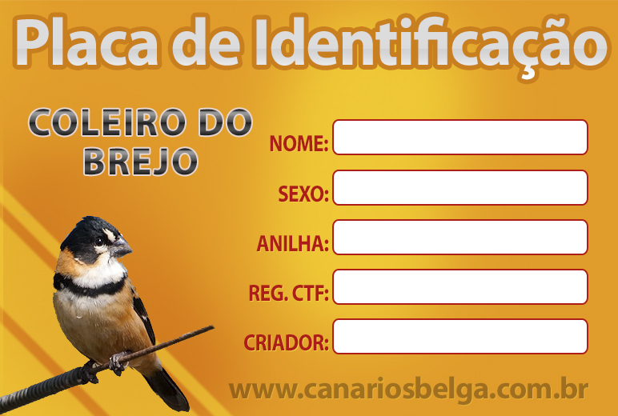
Bala de Prata
Macho
PAB 001/13
012354
Pablo Henrique

COMPRE PRODUTOS PARA CANÁRIOS E DEMAIS PÁSSAROS EM NOSSA LOJA VIRTUAL:
WWW.MUNDODOSCANARIOS.COM.BR
ENVIAMOS PARA TODO O BRASIL!

